**Колядки с Матреной и Марфушечкой**

**Цель:** формирование представления детей о традиционном народном обряде колядование.

**Задачи:**

***Образовательные:***

- дать детям представление о русских народных традициях, об обряде колядование,

- познакомить детей с колядками .

***Развивающие:***

- познакомить детей с песнями - колядками разного содержания;

- способствовать развитию у детей певческих навыков.

***Воспитательные:***

- способствовать воспитанию у детей интереса и любви к традициям и истории русского народа.

С песней «Сею, вею, посеваю» дети входят в зал.

**Колядовщики :**

Пришла коляда, отворяй ворота! (Стучатся).

**Матрена:**Кто там?

**Колядовщик 1 :** Это мы — колядовщики.

К вам пришли колядовать

Настроение поднимать

**Колядовщик 2:**Мы по улицам гуляли,

С праздником всех поздравляли.

Вот и к вам пришли, радость в дом принесли!

**Колядовщик 3:**Хозяева, будьте здоровы!

Живите без бед много, много лет!

Ждем от вас мы угощенья

Пирогов, конфет, печенья!

**Все**: Открывайте сундучки,

Подавайте пяточки

Хоть рубль, хоть пятак  
Не уйдем из дома так!

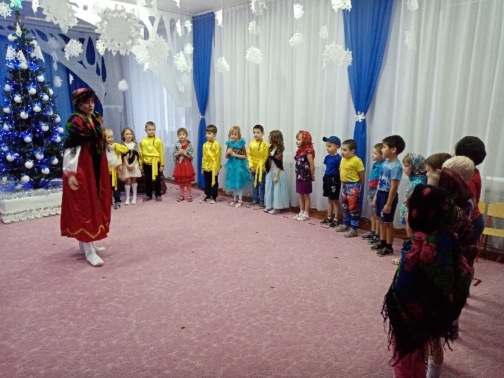

**Матрена:** Проходите, гости дорогие! Спасибо, что пожаловали ко мне в горницу. А сколько вас много. Вижу, что пришли ко мне и добры молодцы, и красны девицы. А очень хочется узнать, подготовились ли вы, гости дорогие, к празднику веселому. *(Обращается к мальчикам.)* Добры молодцы, умеете ли вы ногами богатырскими топать? *(Обращается к девочкам.)* Красны девицы, умеете ли вы руками рукоделистыми хлопать? *(Дети отвечают.)* Вот сейчас и проверим.

**Матрена:** Как скажу «добры молодцы» – добры молодцы, что есть силы топотать начнут, а скажу «красны девицы» – красны девицы громко захлопают.

**Игра «Добры молодцы, красны девицы»**

Матрена предлагает детям выполнить задания – потопать и похлопать – и выяснить, кто громче.

**Матрена:** Вот какие молодцы, а какие веселые и дружные! Да только чем же вас угостить!

**Песня «Колядки»**

**Матрена:** А пирог то еще в печи, в горнице тепло да радостно, а за окошком снега белые да морозы трескучие, пока пирог то готовится, давайте повеселимся, да в игры поиграем. Только что-то я дочки своей, Марфушеньки-душеньки, не вижу. Куда же это она подевалась?

Появляется Марфушечка и обращается к Матрене.

**Марфушечка:** Ой, матушка, как же мне скучно, как же мне грустно, как же мне тоскливо. Солнышко не светит, не греет, снегом все замело. Я, наверное, спать буду. *(Ложится на скамейку, укрывается одеялом.)*

**Матрена**: Что ты, что ты, Марфушечка, как же ты спать-то собираешься? Посмотри, сколько гостей веселых да удалых.

**Марфушечка**: Ой, матушка, не до гостей мне. Хочу подушку мягкую, перинку взбитую. да одеяльце пуховое. И скажи гостям , чтобы потише себя вели. *(Пытается замотаться в одеяло, взбивает подушку.)*

**Матрена:** Да ты, Марфушечка, встала бы да размялась что ли.

**Марфушечка:** Да как размяться-то, когда ручки, ножки да спинка болят.

**Матрена:** Так от того и болят, что ты лежишь все время, прямо как Дударь.

**Марфушечка:** Какой такой Дударь?

**Матрена:** Ребята, а вы знаете, кто такой Дударь? Так расскажите же Марфушеньке.

**Русская народная хороводная игра «Дударь» под рус.нар. «Ах, вы сени»**

Матрена выбирает водящего – Дударя. Он становится в круг, имитирует иру н дудке. Остальные дети водят вокруг него хоровод и поют песню:

На дуде дударь играл

Заигрался и упал

Дудка рядышком лежит

Ты ушибся что болит?

Дударь показывает и называет, что у него якобы болит (рука, голова, спина, коленка и т. д.). Дети кладут руки друг другу на это место и снова начинают ходить по кругу с песней. Игра повторяется несколько раз. Чтобы закончить игру, Дударь говорит: «Выздоровел!».

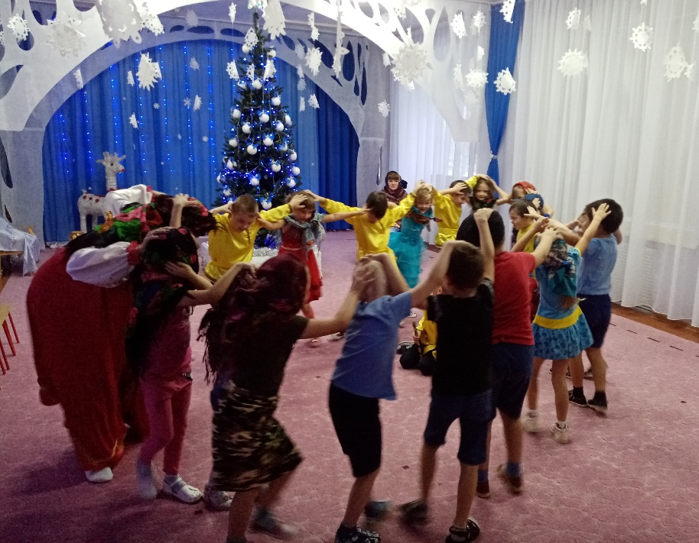

**Матрена:** Ну что, Марфушечка, веселее стало?

**Марфушечка:** Веселее, да только холодно в доме стало, ведь на улице мороз.

**Матрена:** Пошли с нами в круг, быстро согреешься.

**Танец игра «На улице мороз»**

**Марфушечка:** (потягивается, подходит к окну) Матушка, матушка, там коза пришла, да весь забор своими рогами поломала. Вот такая там дыра!

**Матрена:** Ох, придется чинить. Ребята, поможете нам?

**Игра « К нам коза пришла»**

Дети берутся за руки, образуя цепочку, проговаривая слова, идут через «воротики», которые образуют Марфа и Марфушечка.

К нам коза пришла

Коляду привела

Сама прошла

Детей провела

А самого маленького оставила (говором) - (на эти слова «воротики» закрываются, пойманные дети присоединятся к водящим.

**Матрена:** Вот молодцы, забор то починили, А козлик-то где?  
**Марфушечка:** Ой, матушка, сбежал козлик в лес.

**Матрена:** Пойдем его поймаем, обратно возвратим.

**Игра «Шел козел по лесу»**

**Марфушечка:** Ой, матушка, забыла еще тебе сказать, в огороде-то у тебя белье на веревке висело, так козел то веревку порвал, и белье по всему огороду-то и раскидал.

**Матрена:** Как раскидал?

**Марфушечка:** Да вот так… *(Показывает.)*

**Матрена:** Ну, что делать, веревки то новой нет, придется на ярмарку ехать. веревку новую выбрать, получше да потолще.

**Марфушечка:** На чем же мы поедем?

**Матрена:** Да на лошадях поскачем, запрягай, Марфушечка, лошадей!

**Эстафета «Прыжки на лошадях»**

Дети делятся на две команды. Участники команд по очереди скачут на лошадках-скакалках до финиша и обратно. Побеждает та команда, участники которой первыми прискачут на старт. Во время игры Марфушечка тоже пытается скакать вместе с детьми, но не успевает, путается, куда нужно бежать.

**Марфушечка:** Ой, запыхалась я совсем.

**Матрена**: Ты, Марфушечка, садись да отдохни, а мы с ребятами пойдем веревку выбирать. Ребятушки, и тут нам без вашей помощи не обойтись. Помогите проверить на прочность вот эту веревку. *(Показывает на канат.)*

**Игра «Перетягивание каната»**

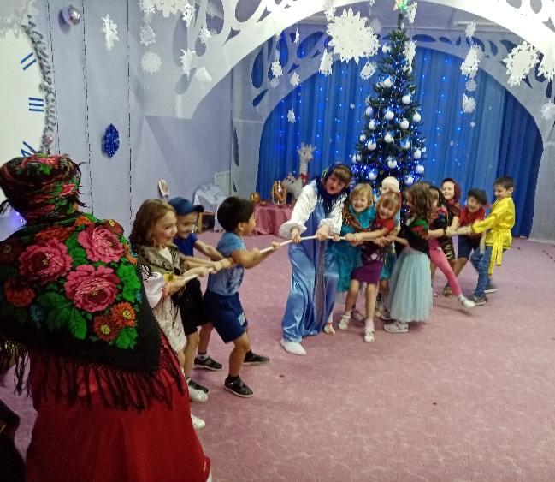

Дети встают по обе стороны каната, по сигналу начинают тянуть его в разные стороны. Выигрывает та команда, которой удастся перетянуть канат через черту на свою сторону.

**Матрена:** Хороша веревка, прочная.

Ох и весело же с вами

Мы веселились и играли

А ты, Марфушечка, наигралась ?

**Марфушечка:** Ох наигралась, навеселилась.

**Матрена:** Пора гостей угощать. Неси дочка угощения!

**Матрена:** Вы мешочки открывайте

Угощения принимайте.

Спасибо вам, что зашли в горницу нашу, да порадовали нас песнями да играми.

Здоровья вам, до свидания!

Дети выходят из зала.